深 圳 大 学 实 验 报 告

课程名称： JAVA程序设计

实验项目名称： 类和对象

学院： 计算机与软件学院

专业：

指导教师： 杨芳

报告人： 学号： 班级：

实验时间：

实验报告提交时间：

教务处制

一、实验目的
（1）熟悉类的定义和使用；
（2）掌握创建对象的方法；
（3）学习定义和使用默认构造方法；
（4）学习定义和使用带参数的构造方法；
（5）学习定义和使用成员变量和成员方法；

二、实验内容
本次实验内容共有3题:
- 编写一个点类Point，包括两个成员变量：x坐标，y坐标；两个构造方法：一个默认构
造方法和一个带参数的构造方法；一个成员方法judge：判断该点在哪个象限。在测试类Test中，创建两个Point对象（要求1个用默认构造方法创建，1个用带参数的构造方法创建），分别调用这两个对象的judge方法并输出象限结果。结果类似如下所示：
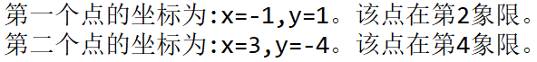
- 定义一个圆类Circle，包括一个成员变量：半径radius；两个公有方法：getRadius、
setRadius，用于读取和设置radius；两个构造方法：一个默认构造方法和一个带参数的构造方法，用来初始化对象。在测试类Test中，定义一个静态方法compareCirle，用于比较两个圆的大小，其中待比较的圆对象由参数传递；在main方法中创建两个圆对象circle1和circle2（要求1个用默认构造方法创建，1个用带参数的构造方法创建），调用方法
compareCircle比较两个圆的大小并输出比较结果。结果类似如下所示：
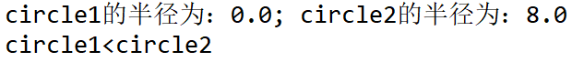
3、编写一个学生类Student，包含的属性有：年龄age，JAVA成绩score，成员方法根据需要自拟。将4个学生数据存储在对象数组stu中，并实现如下操作：（1）将所有学生年龄增加1岁；（2）显示（1）操作后的所有学生信息；（3）统计JAVA成绩高于80的学生人数，并显示结果。4个学生的测试数据为：（17，70），（18，75），（18，85），（19，90）
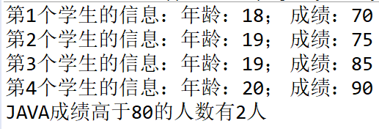

三、程序清单

四、程序运行时截图

五、思考题
请写出下列程序运行后的结果，并上机验证。
public class Test{
private static int j=0;
public static boolean methodB(int k){
j+=k;
return true;
}
public static void methodA(int i){
boolean b;
b=i>10 & methodB(1);
b=i>10 && methodB(2);
}
public static void main(String[] args){
methodA(0);
System.out.println(j);
}
}

指导教师批阅意见：

成绩评定：

指导教师签字：
年 月 日
备注：
注：1、报告内的项目或内容设置，可根据实际情况加以调整和补充。
2、教师批改学生实验报告时间应在学生提交实验报告时间后10日内。

